Chủ đề: [Giải toán 6 sách Cánh Diều] - Toán lớp 6 tập 1 - Chương II. Số Nguyên.
Mời các em học sinh cùng tham khảo chi tiết gợi ý giải Bài 5 trang 69 theo nội dung bài Tập hợp các số Nguyên sách giáo khoa Toán lớp 6 tập 1 sách Cánh Diều chương trình mới của Bộ GD&ĐT

Giải Bài 5 trang 69 Toán lớp 6 Tập 1 Cánh Diều
Vẽ trục số nằm ngang, chỉ ra hai số nguyên có điểm biểu diễn cách điểm – 3 một khoảng là 2 đơn vị. Sau đó, tìm số đối của hai số nguyên đó.
Giải
Ta có
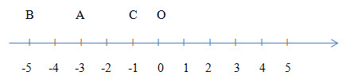
Các điểm A, B, C lần lượt là các điểm biểu diễn của các số nguyên – 3, – 5, – 1.
Vậy hai số nguyên có điểm biểu diễn cách điểm – 3 một khoảng là 2 đơn vị là – 5 và – 1.
Nên ta có số đối của – 5 là 5; số đối của – 1 là 1.
~/~
Vậy là trên đây Đọc tài liệu đã hướng dẫn các em hoàn thiện phần giải bài tập SGK Toán 6 Cánh Diều: Bài 5 trang 69 SGK Toán 6 Tập 1. Chúc các em học tốt.

